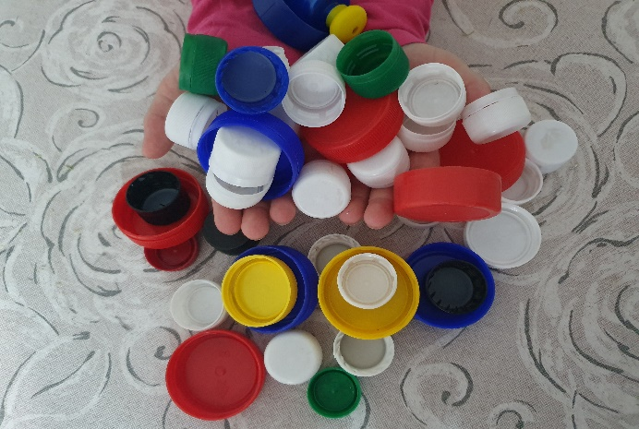
IGRE ČEPOVIMA

SAMOGLASNICI
POTREBAN MATERIJAL: čepovi, papir, flomaster
TIJEK AKTIVNOSTI: iscrtati velika slova samoglasnika tehnikom duplog pisanja
Sa čepovima popuniti unutrašnjost slova
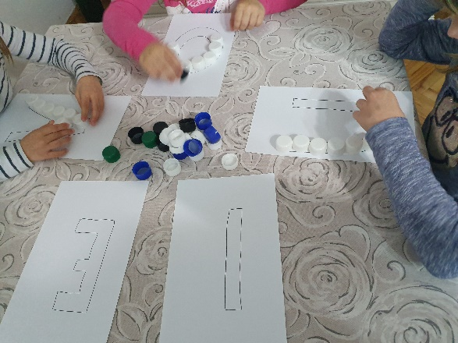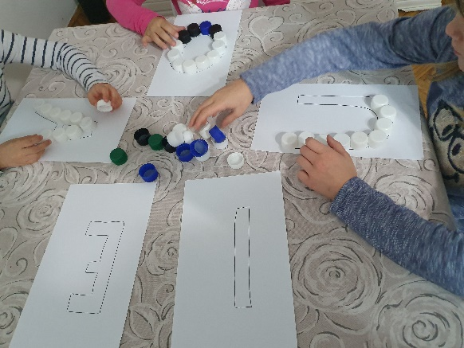
CILJ AKTIVNOSTI:
Jačanje fine motorike, a istovremeno i predstavljanje samoglasnika.

OD 1 DO 5

POTREBAN MATERIJAL: papir, čepovi, flomaster
TIJEK AKTIVNOSTI : iscrtajte na papiru brojeve pojedinačno
Dijete pridružuje količinu čepova broju koji mu je zadan
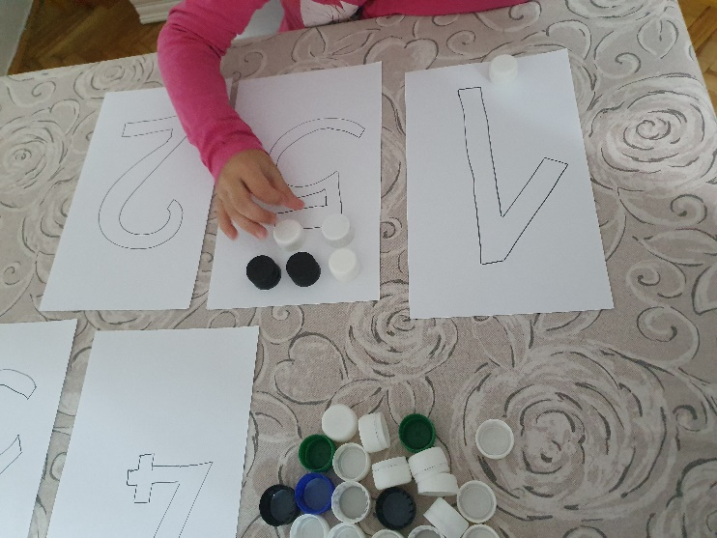
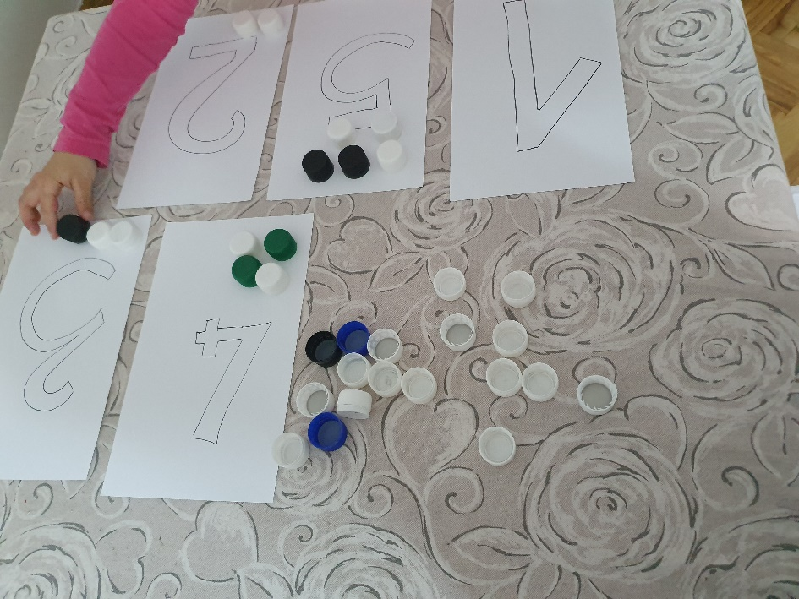
CILJ AKTIVNOSTI:
Aktivnost za razvoj fine motorike, pojačanje količine, broja, brojeva

LJUDI U POKRETU

POTREBAN MATERIJAL: papir, čepovi, čačkalice, flomaster
TIJEK AKTIVNOSTI: iscrtati na predlošku željeni oblik tijela s raznim pokretima dijelova tijela
Pomoću čepova i čačkalica oblikovati tijelo po predlošku
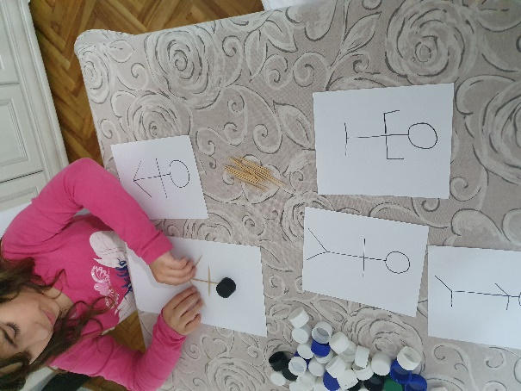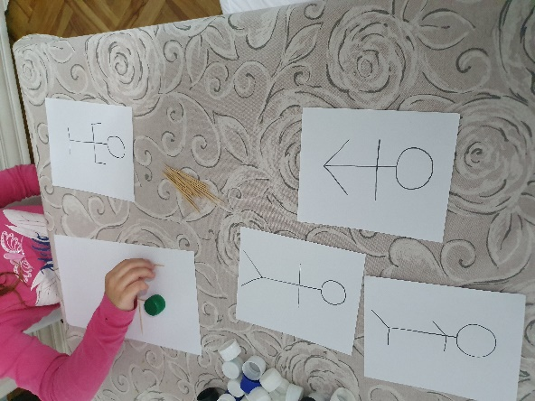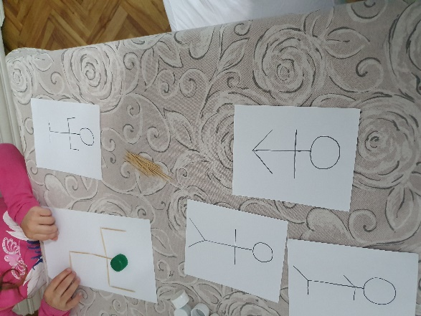
CILJ AKTIVNOSTI:
Vježba za poboljšanje vizualne percepcije

PUNO – PRAZNO

POTREBAN MATERIJAL: čepovi, žlice, posuda, kukuruz
TIJEK AKTIVNOSTI: sa žlicom unijeti toliku količinu kukuruza da ne dođe do prosipavanja
Pun čep odložiti na podlogu(papir)
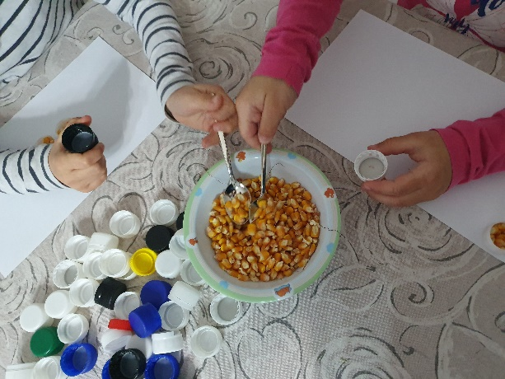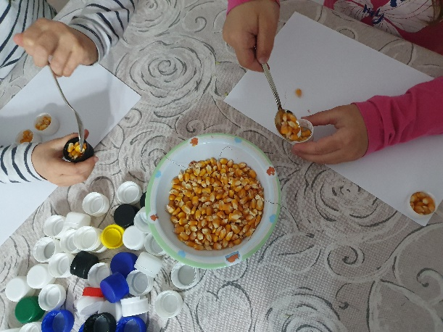
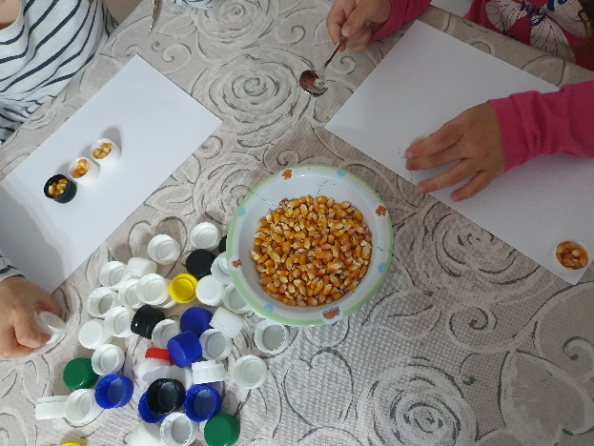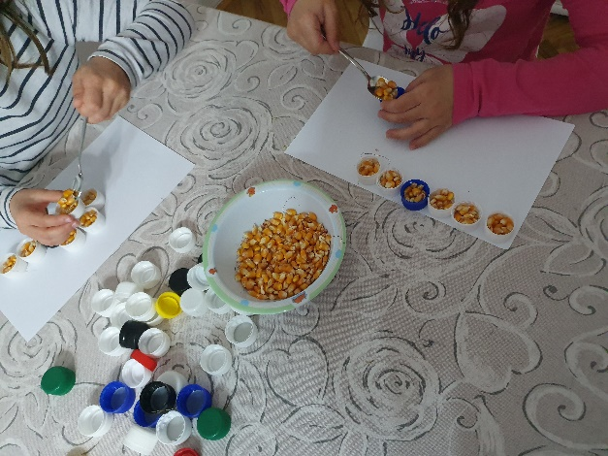
CILJ AKTIVNOSTI:
Aktivnost za poboljšanje fine motorike kod djeteta

GRAFOMOTORIČNI NIZ

POTREBAN MATERIJAL: papir, flomaster, kukuruz, čepovi (može još bilo koji drugi materijal:
grah, dugmad, tjestenina….)
TIJEK AKTIVNOSTI: iscrtati željene grafomotoričke modele u istom nizu
Dijete koristeći razne materijale ispunjava zadane linije
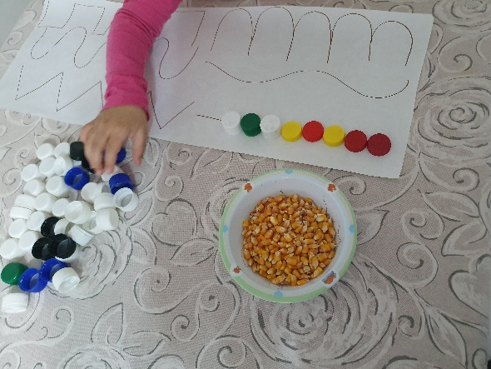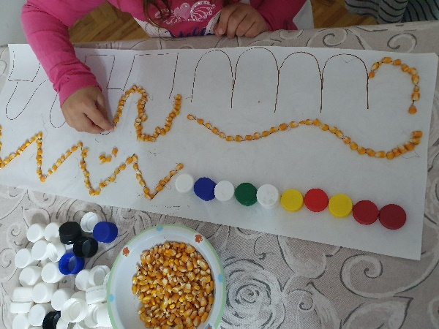

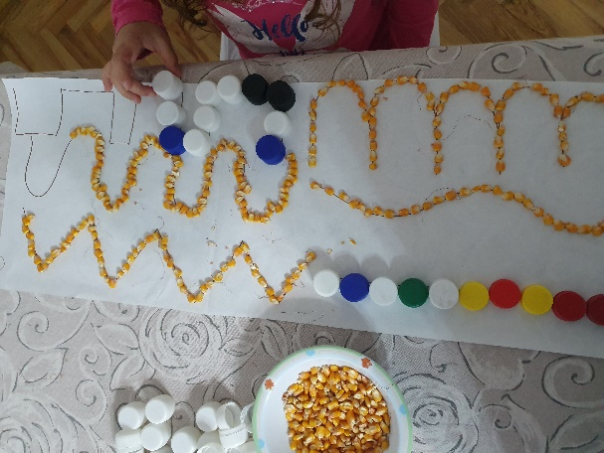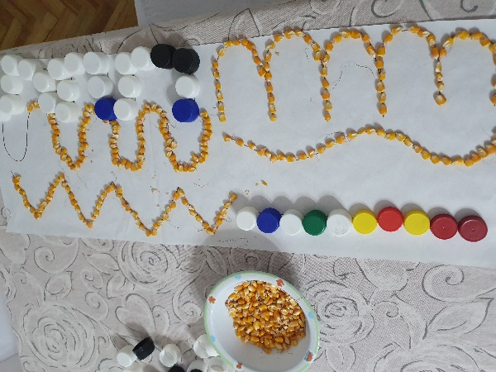
CILJ AKTIVNTI:
Jačanje grafomotoričnosti (fazu prije pisanja) različitim materijalima ( teksture, veličine, različitih boja)

